課題一 文明的開創—— 漢代
一、閱讀下文，回答問題。
1986年，甘肅天水放馬灘的一座漢墓裏，發現了一張古紙。它的長度約5.6厘米、寬2.6厘米，紙上用了墨線繪有山、川、崖、路，這張紙後來被名為「放馬灘紙」。根據考古學家的研究，放馬灘紙是一張西漢文帝或景帝（西元前179年—前143年）時期的紙質地圖。它以麻類植物製成，是目前世界上最早的紙地圖實物，與同時或更早發現的木版地圖、壁畫地圖、石刻地圖、絲帛地圖相比，攜帶更加輕便。
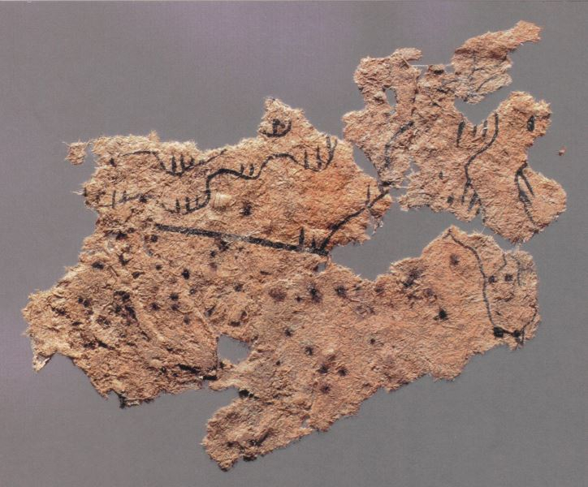
放馬灘紙的出土，進一步為西漢有紙論提供了證據。早在西元前2世紀的西漢初期，中國已經有造紙技術，而且應用於包裝、書寫和繪圖等領域，比東漢蔡倫造紙早了足足二、三百年。不過，學者也指出即使發現了西漢時期的紙張，都不損蔡倫在造紙術方面的貢獻。蔡倫改良了造紙技術，才促成了紙張作為一種文字載體的大規模流行。
改編自《人民日報》：〈放馬灘地圖：世界上最早的紙〉
1. | 文中提及的放馬灘紙是甚麼朝代的紙張？  ________________________________________________________________________________________________
2. | 放馬灘紙是用甚麼材料製成的？  ________________________________________________________________________________________________

3. | 放馬灘紙在當時有何作用？  ________________________________________________________________________________________________
4. | 根據文章，放馬灘紙的出土有何意義？  ________________________________________________________________________________________________
二、閱讀下文，回答問題。
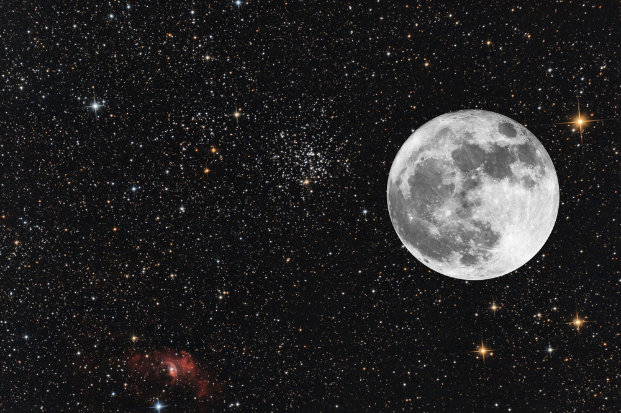
你知道月球上有一座環形山稱為「張衡山」嗎？你知道太陽系中還有一顆編號1802號的小行星名為「張衡星」嗎？這是為了紀念中國偉大的天文科學家張衡，以及表揚其在天文科技上作出的貢獻。
英國學者李約瑟教授是中國科技史的專家，他在《中國的科學與文明》指出：「中國人在阿拉伯人以前，是全世界最堅毅、最精確的天文觀測者。有很長一段時間（約自公元前5世紀至10世紀）幾乎只有中國的紀錄可供利用……」東漢時期的張衡，便是處於這時期的中國科學家之一。
張衡是一位天文學家和發明家。他發明了世界上第一架測定地震及方位的「地動儀」，又製造了用水力推動來觀察星象的「渾天儀」。這些發明和儀器可說是獨步全球，歐洲要到一千多年後才出現相似的儀器呢！張衡的天體說、對天象的新解釋，還有所推算的圓周率，使他成為中國科學史上一個重要人物，在世界科學史留下不朽的位置。
1. | 為甚麼會以張衡來命名月球的環形山和一顆小行星？  ___________________________________________________________________________________________
2. | 根據上文，張衡在東漢時有甚麼科學成就？  ___________________________________________________________________________________________  ___________________________________________________________________________________________
3. | 文章引用李約瑟在《中國的科學與文明》的內容，有何用意？  ___________________________________________________________________________________________
4. | 你知道中國還有甚麼發明，傳播到世界各地？  ___________________________________________________________________________________________

三、羅馬人普林尼曾讚美中國生產的鐵質量很好。展覽中有很多漢朝的鐵器，那一件最令你
印象深刻呢？試着把它畫下，與老師、同學們分享！

